HST196 – Consultar Recurso Impugnado Alegação do Pedido de Impugnação de Resultado de Eleição - Corporativo

<Nome do Produto>Sistema Processo Eleitoral

<Nome do cliente>CAU

**Revisões do Documento**

|  |  |  |  |
| --- | --- | --- | --- |
| **Revisão** | **Data** | **Lista de Autores** | **Observações** |
| 1.0 | 04/08/2020 | Flávia Monteiro | Em atendimento a OS1754 Sprint 04:  - Inclusão da funcionalidade. |

**Sumário**

HST196 – Consultar Recurso Impugnado Alegação do Pedido de Impugnação de Resultado de Eleição - Corporativo 4

COMO 4

QUERO 4

PARA 4

PROTÓTIPO 4

CRITÉRIOS DE ACEITE 6

INFORMAÇÕES COMPLEMENTARES 6

# HST196 – Consultar Recurso Impugnado Alegação do Pedido de Impugnação de Resultado de Eleição - Corporativo

## COMO

PO

## QUERO

Incluir nova funcionalidade

## PARA

Consultar o (s) recurso (s) do impugnado cadastrado (s) para o Julgamento em 1ª Instância das alegações cadastradas para o Pedido de Impugnação de Resultado da Eleição.

## PROTÓTIPO

1. Dados recuperados e apresentados dos recursos do impugnado das alegações cadastradas do pedido de impugnação de resultado

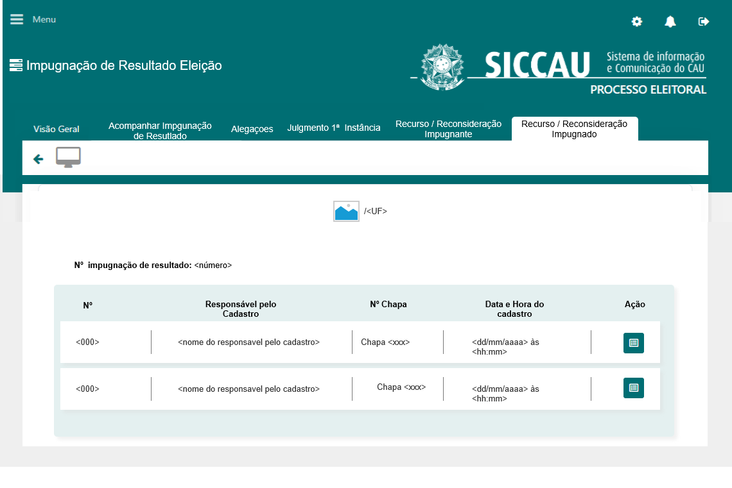

|  |  |  |  |  |  |
| --- | --- | --- | --- | --- | --- |
| Campos | | | | | |
| **Nome** | **Descrição** | **Tipo** | **Valores Válidos** | **Formato** | **Restrições** |
| * Manter cores, fontes e outros padrões atuais do sistema inalterados. | | | | | |
|  | Apresenta a imagem do Estado de impugnação de resultado. | * Imagem | - | - | * Campo obrigatório * Campo não editável. * Dado recuperado do cadastro de impugnação de resultado de eleição. |
| <UF> | Apresenta a UF que recebeu o pedido de impugnação de resultado. | * Alfanumérico | - | - | * Campo obrigatório. * Campo não editável. * Dado recuperado do cadastro de impugnação de resultado de eleição. |
| Nº pedido de impugnação de resultado | Apresenta o número do pedido de impugnação de resultado ao qual as alegações estão vinculadas. | * Numérico | - | - | * Campo obrigatório. * Campo não editável * O campo é apresentado somente se houver alegações cadastradas. * Dado recuperado do cadastro de pedido de impugnação de resultado. |
| Nº | Apresenta o número sequencial, por ordem de cadastro. | * Numérico | - | - | * Campo obrigatório. * Campo não editável * O campo é apresentado somente se houver recursos cadastrados. |
| Responsável pelo Cadastro | Apresenta o nome do responsável que cadastrou o recurso. | * Alfanumérico | - | - | * Campo obrigatório. * Campo não editável * O campo é apresentado somente se houver recursos cadastrados. * Dado recuperado do cadastro de recurso do julgamento em 1ª instancia do pedido de impugnação de resultado. |
| Nº Chapa | Apresenta o número da chapa que recebeu o pedido de impugnação. | * Numérico * Máscara * Chapa <número da chapa> | - | - | * Campo obrigatório. * Não editável. * O campo é apresentado somente se tiver registros cadastrados. * Dado recuperado do cadastro de pedido chapa. |
| Data e Hora do cadastro | Apresenta a data e a hora em que o recurso foi cadastrado. | * Data/Hora * Máscara   dd/mm/aaaa às hh:ss | - | - | * Campo obrigatório. * Campo não editável * O campo é apresentado somente se houver recursos cadastrados. * Dado recuperado do cadastro de recurso do julgamento em 1ª instancia do pedido de impugnação de resultado. |
| Ação | Apresenta Label | * Texto |  |  | * O campo é apresentado somente se houver recursos cadastrados. |
| Não há Interposição de Recurso | Mensagem informativa. | * Texto | - | - | * A mensagem é apresentada somente se não houver recursos cadastrados. |
| Comandos | | | | | |
|  | Quando acionado, volta para a tela anterior. | Hiperlink | Não se aplica | Não se aplica | * Não se aplica |
|  | Quando acionado, apresenta a funcionalidade “Visualizar dados do recurso do impugnado”. | Imagem | Hyperlink | - | * - |

1. Dados apresentados quando não houver recuso/reconsideração cadastrado

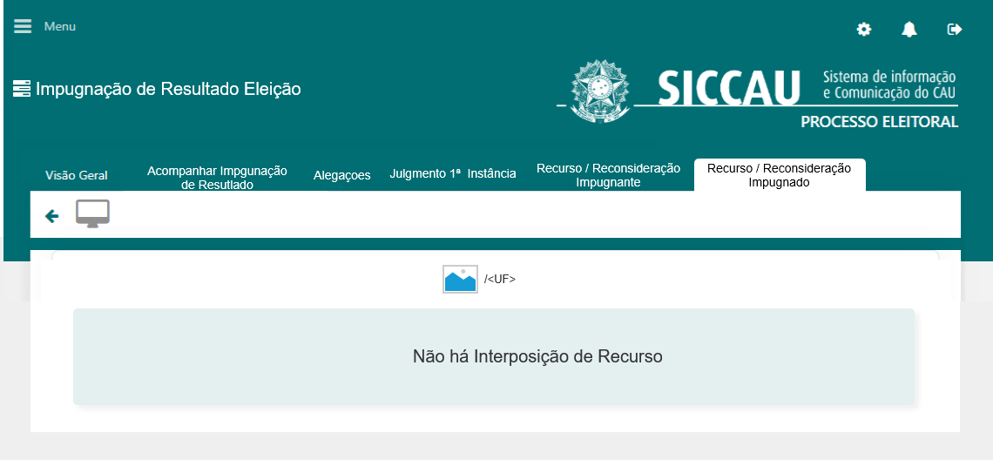

## CRITÉRIOS DE ACEITE

1. **Premissa:**
   1. A aba “Recurso/Reconsideração Impugnado” é apresentada somente se houver recurso cadastrado ou após o término do período de vigência da atividade 6.4.
   2. É necessário que tenha recurso/reconsideração impugnado cadastrado, ou;
   3. Que o período de vigência da atividade 6.4 tenha terminado.
   4. A funcionalidade é apresentada após acionar a aba “Recurso/Reconsideração Impugnado”.
   5. Somente usuário com perfil de “Assessor CEN” ou “Assessor CE/<UF>” tem permissão para visualizar os dados do recurso.
      1. Assessor CE visualiza apenas os recursos da sua UF.
      2. Assessor CEN visualiza os recursos de todas as UFs.
2. **Regras Gerais:**
   1. Regra negocial 01 – Ao finalizar o período de vigência da atividade 6.4, caso nenhum recurso/reconsideração tenha sido cadastrado, então a aba “Recurso/Reconsideração Impugnado” é disponibilizada automaticamente, apresentando a mensagem “Não houve interposição de recurso”. Ver **P02**.
   2. Quando o arquiteto e urbanista acionar a ação “Visualizar”, representada pela ação , então o sistema estende para a história de usuário Eleitoral_HST197_Detalhar_Recurso_Impugnado_Julgamento_1_Instancia_Alegacao_Pedido_Impugnacao_CORP.

## INFORMAÇÕES COMPLEMENTARES

História relacionada:

*Eleitoral_HST197_Detalhar_Recurso_Impugnado_Julgamento_1_Instancia_Alegacao_Pedido_Impugnacao_CORP.*